**ALR pédiatrique - Protocoles**

**Généralités**

- Essentiellement à visée **analgésique**, en complément de l’anesthésie générale

- Particularités pédiatriques :

**Physiologie**

- Clairance des AL abaissée et augmentation forme libre (toxique) des AL 🡪 Posologie à adapter au poids. Risque d’accumulation en cas de réinjection

- Faible adhérence des gaines et aponévroses, myélinisation incomplète des fibres nerveuses 🡪 Meilleure diffusion 🡪 Utilisation AL faiblement concentré.

- Immaturité sympathique, RVS de base abaissée, volémie des membres inférieurs abaissée 🡪 Maintien d’une grande stabilité hémodynamique lors des blocs centraux

**Technique**

- Distance peau - espace périnerveux ou péridural fonctions du poids 🡪 Taille de l’aiguille adaptée, aiguille graduée.

- Ossification incomplète des vertèbres 🡪 Risque de pénétration osseuse et d’injection intra-osseuse = intravasculaire

- Terminaison plus basse de la moelle / des méninges jusqu’à 1 an 🡪 Attention au risque de lésion nerveuse : piquer bas en lombaire.

- Formation secondaire des courbures du rachis (lordose lombaire vers 8-9 mois) 🡪 Modifications adaptée de l’orientation de l’aiguille

- Avantages :

- Épargne morphinique (intérêt ++ chez nouveau-nés et prématurés, chirurgie ambulatoire)

- Réduction stress chirurgical

- Réduction NVPO

- Anesthésie péri-médullaire :

- Réduction besoins ventilatoires post-opératoires

- Très bonne tolérance hémodynamique jusqu’à 8 ans (sauf jeunes nourrissons)

- Pas de potentialisation des effets hémodynamiques de l’AG par l’ALR

- Inconvénient : Absence de contact verbal pendant la ponction imposant une attention particulière aux règles de sécurité :

- Patient perfusé et monitoré

- Injection lente et fractionnée

- Surveillance des points d’appui du membre et des points de compression nerveuse

- Solution antiseptique : Seule la Chlorhexidine est autorisée si âge < 3 mois.

- Contre-indications :

- Refus du patient / des parents

- Infection au point de ponction

- Allergie aux anesthésiques locaux

- Interférence avec chirurgie ou surveillance postopératoire (ex : syndrome des loges)

+/- Troubles de l’hémostase (contre-indication relative)

Tableau dose toxique + posologies (tableau du triptyque)

Adjuvant : Clonidine en 1ère intention (1ug/kg)

**BLOCS PÉRIPHÉRIQUES**

**CHIRURGIE VISCÉRALE**

**1) Bloc ilio-inguinal ilio-hypogastrique**

Anatomie : Branches terminales du plexus lombaire (nerfs ilio-inguinal et ilio-hypogastrique)

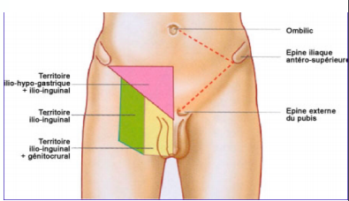

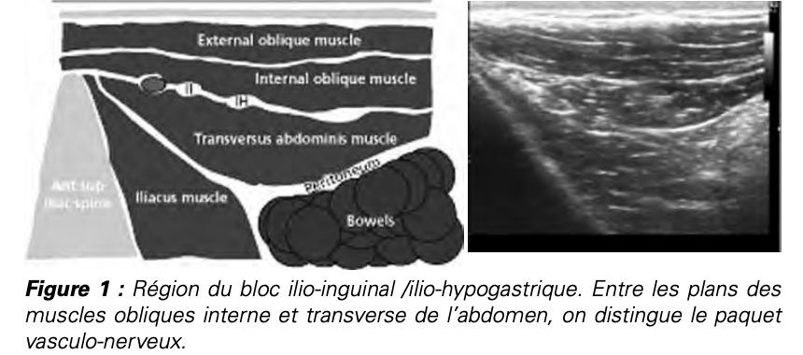

Indications : Chirurgie du canal inguinal

- Laparotomie

- Chirurgie abdominale majeure en cas de contre-indication à la péridurale

- Hernie inguinale / Hernie de l’ovaire si AG

- Abaissement testiculaire (abord inguinal), en complément du bloc pudendal (abord scrotal)

- Hydrocèle

Technique :

- Patient en décubitus dorsal

- Ponction **écho-guidée** *in-plane* au 1/3 externe de la ligne joignant l’épine iliaque antéro-supérieure à l’ombilic

- Aiguille à 45° en direction caudale, après test d’aspiration

Posologie : en **bolus** uniquement : Ropivacaïne 0.2% : **0.5mL/kg** de chaque côté

**2) Bloc para-ombilical**

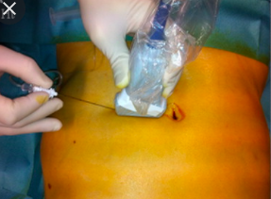

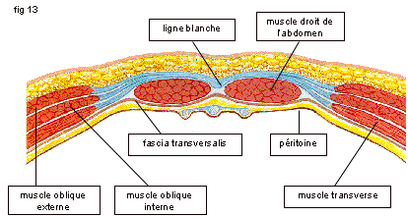

Anatomie : De dedans en dehors, ombilic, ligne blanche externe (semi-lunaire), muscle grand droit puis muscles obliques externe, interne et transverse de l’abdomen puis péritoine.

Indications :

- Hernie ombilicale

- Hernie de la ligne blanche

- Sténose hypertrophique du pylore

Technique :

- Sonde transversale au niveau de l’ombilic puis mobilisation latérale jusqu’au repérage de la limite du muscle grand droit.

- Ponction « in-plane », latero-médiale ou médio-latérale de manière à positionner l’extrémité de l’aiguille dans la portion latérale du fascia postérieur du muscle grand droit.

Posologie : Ropivacaïne 0.2% : **0,1 à 0,2 ml/kg** de chaque côté

**4) Bloc pudendal**

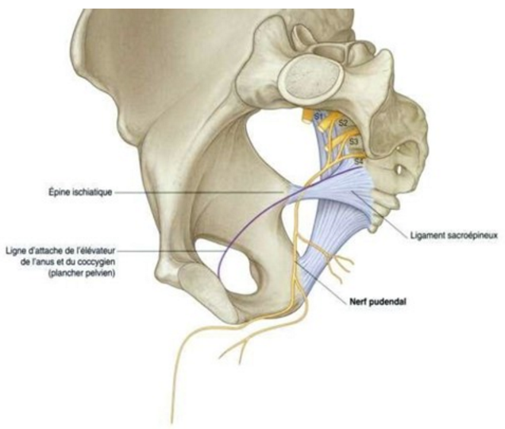

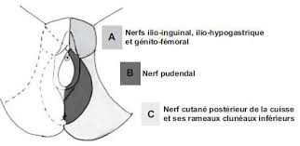

Anatomie : Nait de l'union des branches antérieures des nerfs spinaux S2, S3, S4. Le nerf pudendal donne plusieurs branches collatérales, une à destinée des organes viscéraux (nerf rectal inférieur), et plusieurs rameaux sensitifs et moteurs pour le périnée. Le territoire d'innervation sensitif est en forme de cœur inversé. Il débute au niveau du frein du clitoris en haut, puis s'étend jusqu'au bord externe des grandes lèvres de chaque côté, se termine par une large surface au niveau des deux ischions.

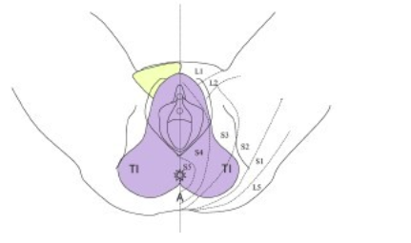

Territoire sensitif du nerf pudendal (violet)

Indications :

- Hypospadias

- Phimosis

- Posthectomie

- Torsion testiculaire si AG

- Abaissement testiculaire (abord scrotal)

- Chirurgie superficielle anale, péri-anale et périnéale

Technique :

- Patient en décubitus dorsal, jambes fléchies, plantes des pieds plaquées l’une contre l’autre (position de la « grenouille »)

**1- Neurostimulation**

- A réaliser en fin d’intervention si patient curarisé

- Installation du neurostimulateur avec une électrode sur l’abdomen ou la cuisse. Réglage de la stimulation entre 3 et 5 mA.

- Palpation de la tubérosité ischiatique puis ponction perpendiculaire à la peau, en rasant la face médiale de la tubérosité, progression en direction céphalique sous neurostimulation. Une sensation de ressaut signe le passage de l’aponévrose obturatrice et l’entrée dans l’espace ischio-rectal.

- Repérage de la zone correspondant à la contraction du sphincter anal la plus marquée. Injection au point correspondant à la contraction du sphincter anal la plus marquée après diminution de l’amplitude de neurostimulation.

Posologie : en **bolus** uniquement : Ropivacaïne 0.2% : **0.1 à 0.2 mL/kg** de chaque côté

**BLOCS CENTRAUX**

**1) Caudale**

Indications :

Enfant **< 20 kg** et :

- Chirurgie abdominale sous-ombilicale

- Chirurgie pelvienne

- Chirurgie orthopédique bilatérale

Contre-indications :

- Plâtre circulaire

- Myélo-méningocèle

- Dysraphie spinale occulte

🡪 Échographie ou IRM médullaire préalable chez patients à risque (fossette sacro- coccygienne)

Technique :

- Aiguille 22G ou 25G (graduée/5 mm)

- Décubitus latéral, genoux contre thorax, tête fléchie en avant pour obtenir une courbure maximale du rachis. Repérage des 2 épines iliaques postéro-supérieures et du coccyx définissant un triangle équilatéral

- Asepsie chirurgicale

- Ponction avec un angle de 45 à 60° entre les 2 cornes sacrées

- Progression de l’aiguille jusqu’à la perte de résistance = franchissement de la membrane sacro-coccygienne. Ne pas avancer l’aiguille dans le canal sacré.

- Vérification de l’absence de reflux (sang ou LCR) puis injection lente et fractionnée (surveillance ECG : modifications précoces de l’onde T, paramètres hémodynamiques)

Surveillance particulière : sensibilité et motricité des membres inférieurs, miction

Posologie : Ropivacaïne 0.2% ou Levobupivacaïne 0.25% : **0.5 à 1 mL/kg** (1 mL/kg = extension D10-S5). Dose maximale = 20 mL.

**2) Rachi-anesthésie**

Indications :

- Nouveau-né : hernie inguinale, hernie de l’ovaire

- Adolescent : torsion testiculaire

Technique :

- Nouveau-né : Assis, genoux contre le thorax, tête fléchie en avant

- Asepsie chirurgicale

- Palpation des crêtes iliaques, ponction en L3-L4, L4-L5 ou L5-S1

- Progression de l’aiguille jusqu’à perte de résistance (franchissement de la dure-mère)

- Injection lente après vérification d’un reflux de LCR

Posologie : Bupivacaïne hyperbare à 5 mg/mL: **0.2 mL/kg**

Particularités pédiatriques :

- **Ne jamais surélever les jambes de l’enfant après ponction ! Risque de rachi- anesthésie totale**

Surveillance particulière : surveillance monitorée pendant 24 heures (risque d’apnées postopératoires chez les prématurés), sensibilité et motricité des membres inférieurs, miction.

**3) Péridurale lombaire**

Particularités pédiatriques :

- Cathéter à + 4 cm de l’espace péridural

- Pour calculer la distance approximative où se trouve l’espace péridural :

(âge en années X 2) + 10 mm

1 mm/kg de poids de 6 mois à 10 ans (enfants africains)

Si défaut d’analgésie :

- Déplacement du cathéter : Vérifier le repère

- Extension insuffisante du bloc : Refaire test au froid et bolus. Optimiser posologie des bolus +/- du débit continu

- Problème mécanique : Fuite (cathéter multiperforé) ? Défaut de connexion ? Dysfonction de la pompe ?

- Nouvelle douleur dans le territoire du bloc : Lésion nerveuse ou syndrome des loges ?

- Douleur en dehors du territoire du bloc : Renforcer l’analgésie multimodale

Si bloc moteur :

- Arrêt de la perfusion continue jusqu’à régression du bloc moteur

- Reprise avec une dose d’entretien inférieure

- APD : avis neurologique si persistance du bloc moteur à distance de l’arrêt de la dose d’entretien

Si fièvre : Retrait du cathéter et envoi en culture

Retrait du cathéter :

- à J3 maximum

- Si HBPM préventif : 12h après la dernière injection

**Idées à développer :**

- Quadruped :

Onglet consultations/VPA : contre-indications à l’ambulatoire spécifiques à certaines interventions, indications transfusionnelles pré-op selon interventions, indications transfusionnelles selon pose Ktc, indications ALR selon interventions, bilan d’hémostase

- Bloc pudendal écho-guidé

- Adjuvants

- Cathéters / Injections continues :

- Pour quels blocs ?

- Pour quelles interventions ?

- Carré des lombes en pédiatrie

🡪 Applications en anesthésie pédiatrique décrites dans la littérature :

- Dysplasie de hanche [Sujana Dontukurthy](https://www.ncbi.nlm.nih.gov/pubmed/?term=Dontukurthy%20S%5BAuthor%5D&cauthor=true&cauthor_uid=33381169) 2020

- Réimplantation urétérale Sato

- Hernie inguinale (Oksuz : + efficace que caudale)

- Fermeture colostomie (Visiou : Kt carré des lombes pendant 3 jours)

- TAP / IIIH bloc vs carré des lombes.

Exemples : Cure de hernie inguinale / Obstétrique : Hystérectomie, césarienne

Attention ! TAP bloc latéral, sous-costal ou postérieur.

QLB 1 : latéral. QLB 2 : postérieur. QLB 3 : antérieur.

- TAP bloc latéral : L1 inconstamment bloqué -> risque d’échec

- TAP bloc sous-costal : anesthésie au-dessus de l’ombilic. Injections étagées avec association de ces 2 blocs ? Risque de toxicité car blocs de diffusion nécessitant des volumes importants

- TAP postérieur : ressemble à QLB type 1 : TAP postérieur : anesthésie constante de T12 et L1. QLB postérieur : idem +/- extension céphalique jusqu’à C7 (passage intravertébral ?).

- Caudale bloc vs carré des lombes

- Développer blocs du membre supérieur : Quelles indications et contre-indications ?

- Infiltration sous-cutanée dans chirurgie de Nagata :

*1. Une infiltration initiale per-opératoire de 0,5 ml/kg de ropivacaïne 2 mg/ml (Naropeine® 0,2 %) : posologie maximum 20 ml.*

*2. La pose d’un cathéter multiperforé type Painfusor de 7,5 cm.*

*3. La fixation du cathéter par Dermabond® + Mersuture®.*

*4. On règle la vitesse de l’infuseur : 0,2 ml/kg/h de ropivacaïne 2 mg/ml (Naropeine® 0,2 %) (max 6 ml/h).*

*5. Redons aspiratifs à clamper 30 minutes toutes les trois heures.*

*6. Antalgiques supplémentaires : Perfalgan et PCA morphine*

**- Bupi liposome : littérature**

**- Terminer protocoles + photos/vidéos**